平成29（2017）年度 「相談事例研究会」会場地図

第１回 11月21日(火) 14：00～17：00

箕面市立中央生涯学習センター3階講座室 （北摂）
大阪府箕面市箕面5-11-23 電話：072-721-4094 （メイプルホール、中央図書館と同じ建物）
（阪急電鉄「箕面」駅 約700ｍ）
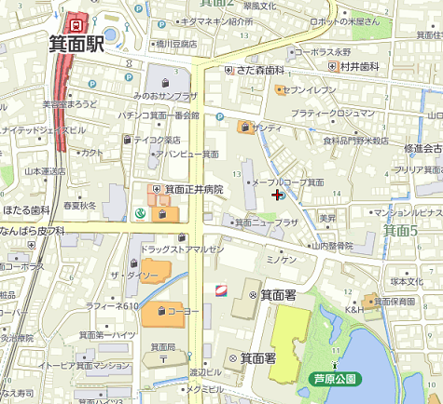
メイプルホール1F東、B1F
中央図書館（1F西）
中央生涯学習センター（1Fロビー、2・3F）

第２回 11月28日(火) 14：00～17：00

泉大津市役所3階大会議室 （泉州）

大阪府泉大津市東雲町9番12号 電話：0725-33-1131（代表）
（南海本線 「泉大津」駅 約400ｍ）
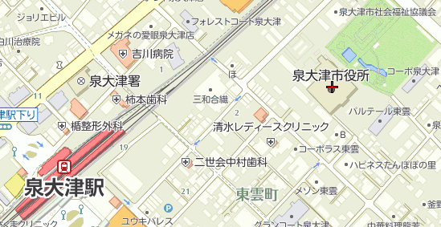

第３回 12月5日(火) 14：00～17：00

枚方市市民会館1階第1集会室 （河内北）
大阪府枚方市岡東町8番33号 電話：072-843-1122
（京阪電車「枚方市」駅 約400ｍ）
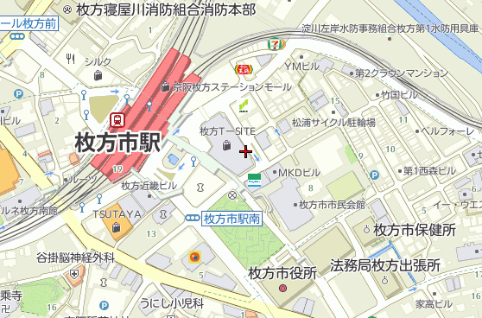

枚方市市民会館

第４回 12月12日(火) 14：00～17：00

大阪狭山市役所3階第1会議室 （河内南）
大阪府大阪狭山市狭山一丁目2384番地の1 電話：072-366-0011 （代表）
（南海高野線「大阪狭山市」駅 約400ｍ）
